Программа: «Арт-студия креативные технологии живописи рисунка и лепки».
Тема: Панно «тюльпаны».
Даты: с 14 по 19 апреля согласно расписанию
Педагог: Могильникова Татьяна Сергеевна.
Цель: Слепить панно «тюльпаны» из соленого теста и раскрасить его.
Задачи:
- Поэтапная лепка тюльпанов;
- Развитие у учащихся образного мышления, восприятия, фантазии, формирование творчества, чувства цвета;
- Воспитание чувства прекрасного, любви к природе родного края и бережного отношения.
Оборудование: Клеёнка, соленое тесто, кисти, палитра, вода, простой карандаш, ластик, салфетки.
Ход урока:
Введение:
Тюльпаны - многолетние травянистые луковичные растения, цветущие в конце весны крупными, чаще всего, одиночными цветками разнообразной окраски. Есть сорта с белыми, розовыми, красными, бордовыми, а также всех оттенков желтого и оранжевого цвета.
Тюльпаны широко используются для украшения садов и парков, городских клумб. Отдельные виды тюльпанов занесены в Красную Книгу.

Пример цветущего растения:
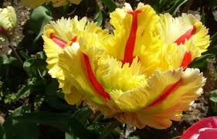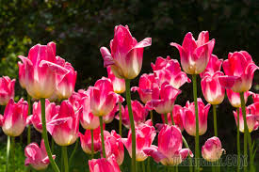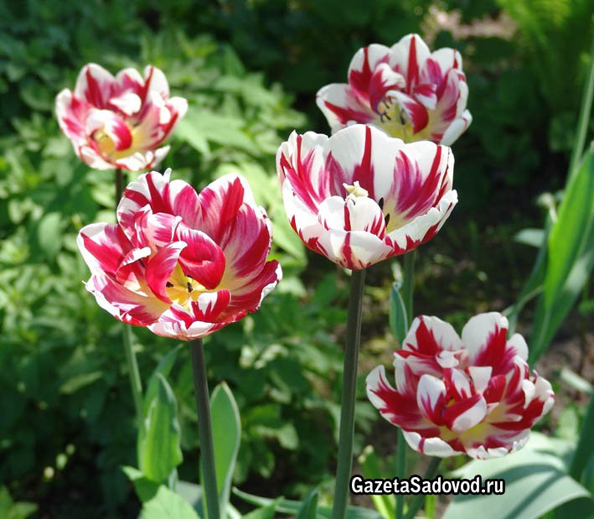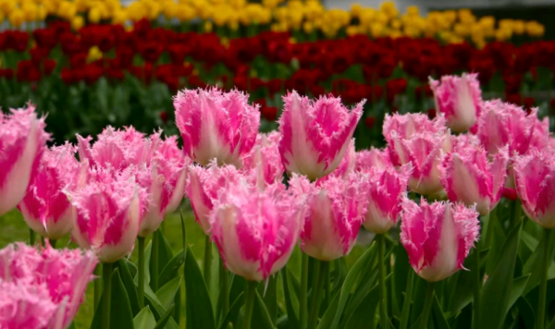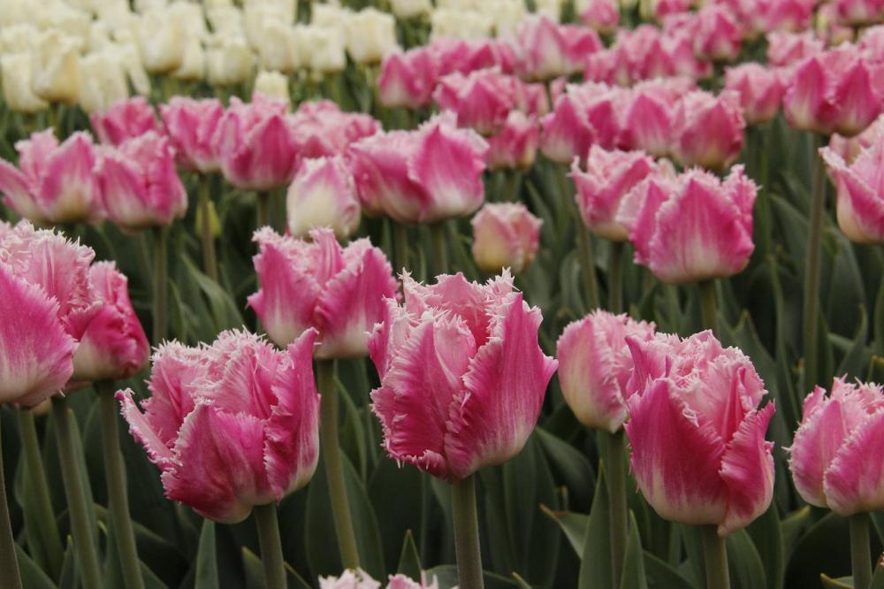

Готовим соленое тесто для лепки.
Рецепт этого соленого теста для лепки прост. Чтобы тесто получилось, нужно всего лишь пару ингредиентов!
Совет: если дома нет мелкой соли, то можно измельчить крупную, с помощью кофемолки. Если тесто готовит ребенок, то лучше попросить родителей ему в этом помочь.
Совет: чтобы быть уверенным, что тесто готово, можно скатать его в шарик, а затем сделать пальцем впадинку. Если она восстанавливает форму постепенно, не растекаясь, то тесто готово.
- Стакан муки
- Стакан соли
- Вода
Перемешайте муку с солью, добавляя воду замесите тесто для лепки.
Приготовим рабочее место и материалы для урока.
Пошаговая инструкция к выполнению работы панно «Тюльпаны»:
- На картоне формата А4 простым карандашом намечаем контур расположения тюльпанов.
- Рисуем тюльпан. В целом, цветок узкий и длинный. Заметим, что листья прилегают к стеблю.
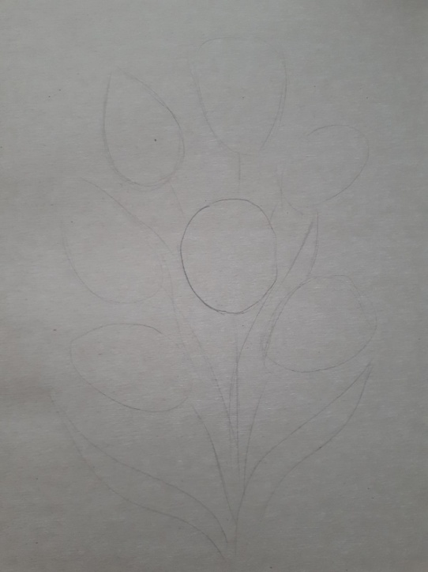

- Начинаем лепить из соленого теста стебли и листья тюльпана

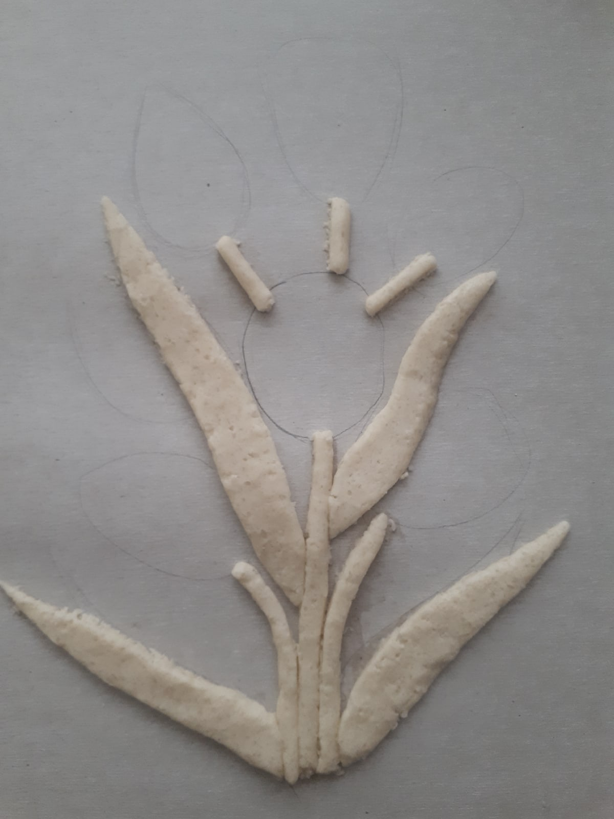

- Начинаем лепить бутоны цветов.
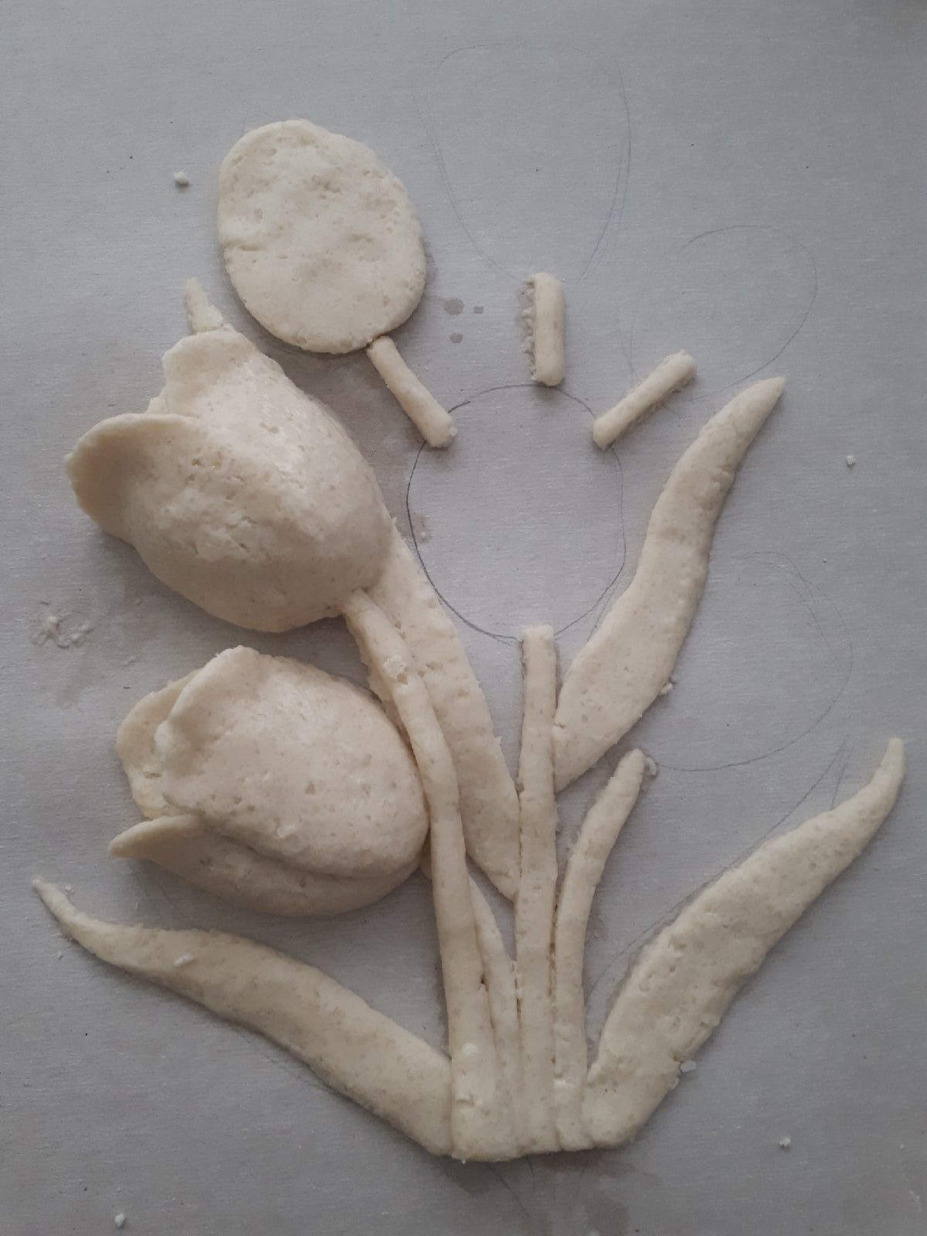

- Лепим семь бутонов тюльпанов и в конце добавляем небольшие кружочки для декора.
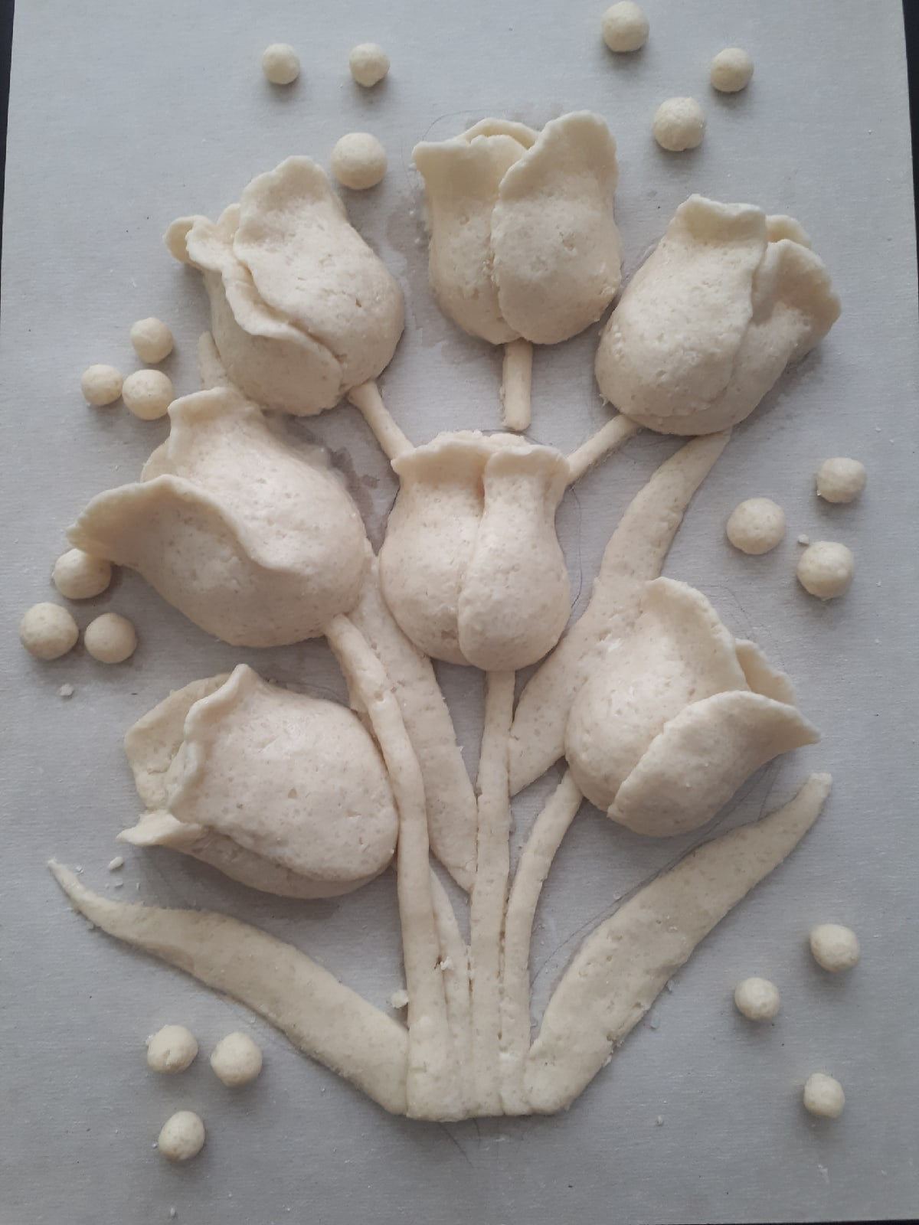

- Ждем сутки до полного высыхания работы.
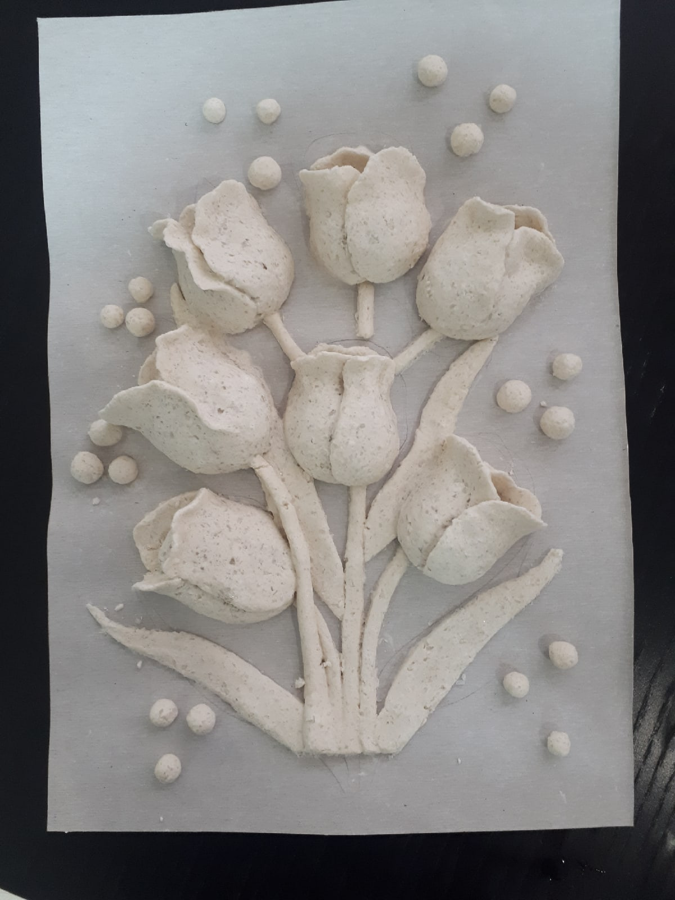

- Начинаем гуашью желтого и оранжевого цвета раскрашивать фон панно
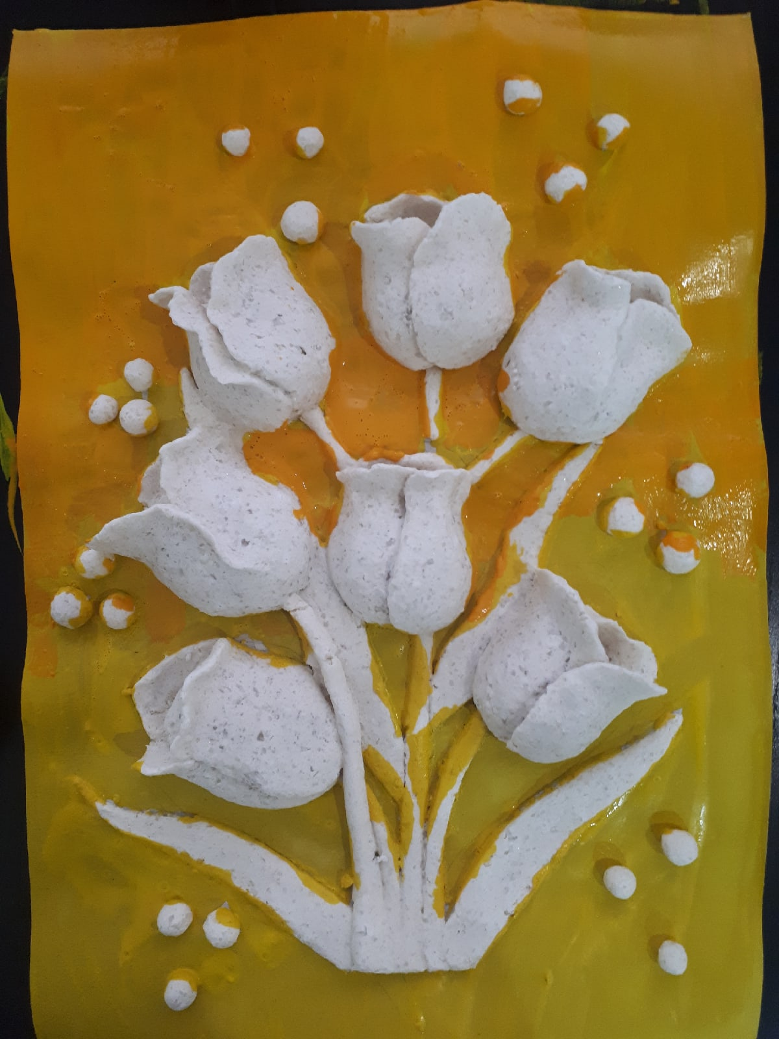

- Разукрашиваем зеленой гуашью стебли тюльпанов
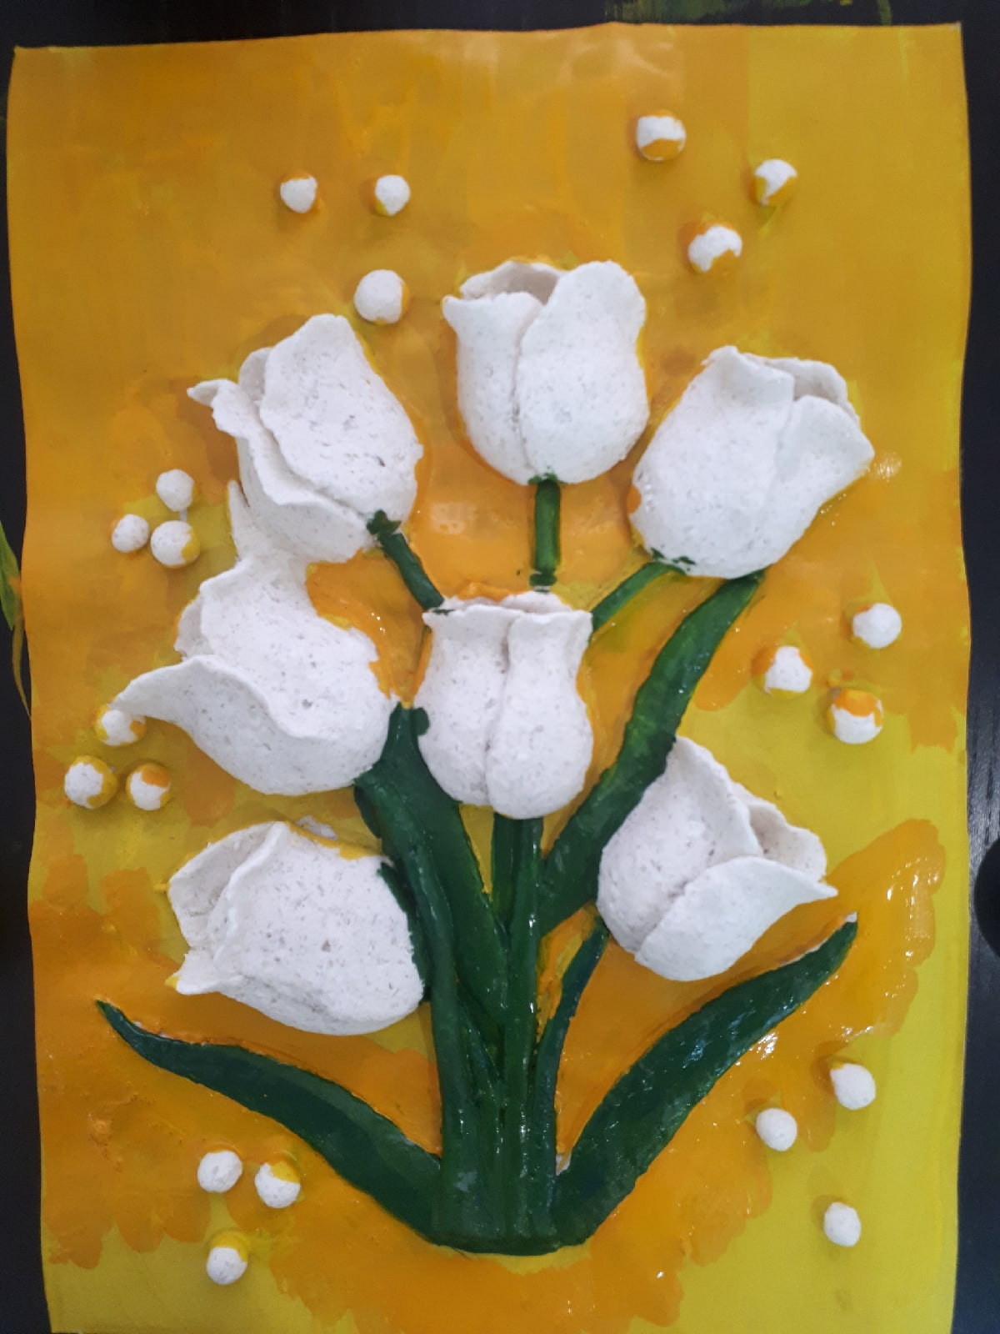

- Разукрашиваем красной гуашью бутоны тюльпанов.
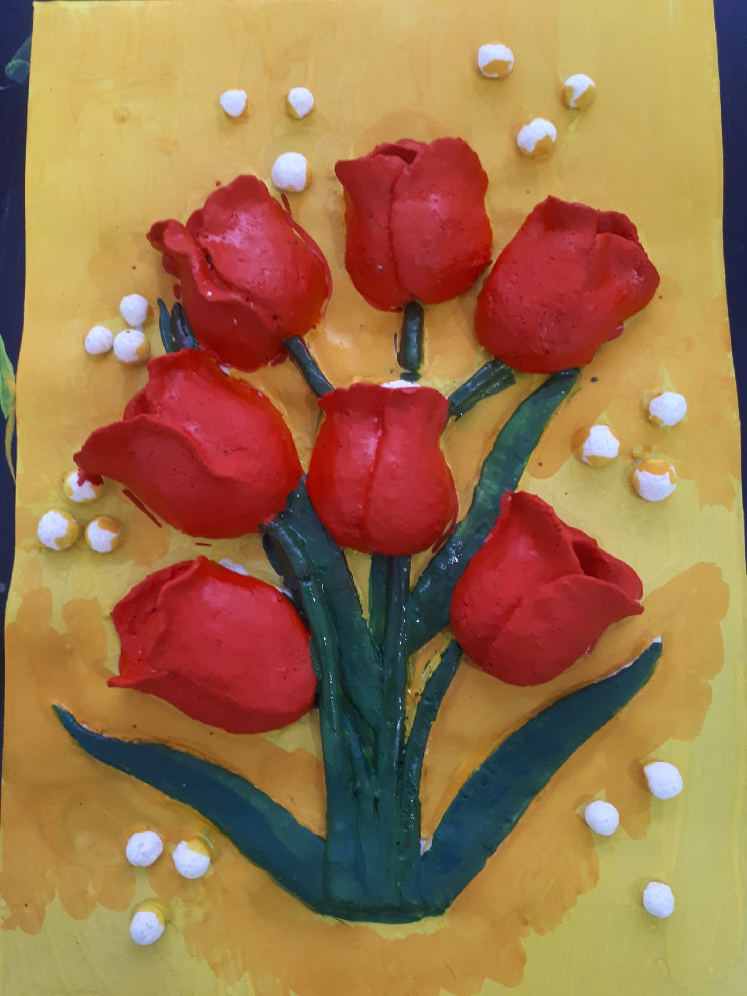

- Добавляем белую и розовую гуашь на бутоны тюльпанов для оттенка.
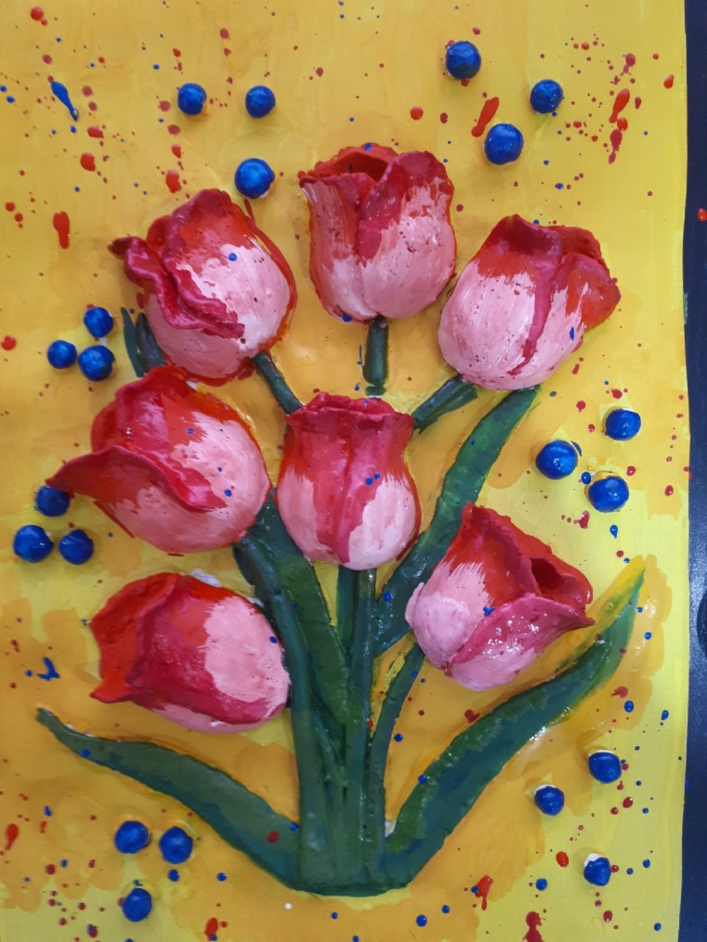

- Если есть небольшие потеки краски на работе можно исправить их и подождать полного высыхания работы. Добавить небольшие брызги с помощью кисти.
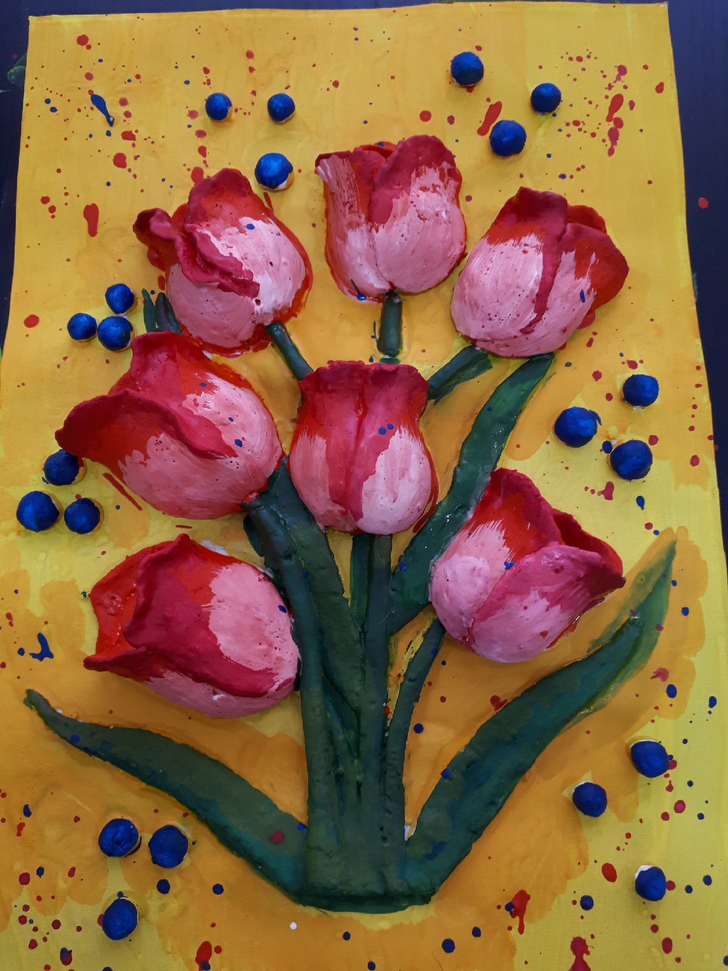
- Прекрасный весенний букет тюльпанов готов. Такая работа будет желанным подарком к светлому празднику Пасхи Христовой для ваших близких людей.
Готовые работы присылайте на почту mogilnikova-t@inbox.ru

Итог урока: Спасибо за работу.

Информация в этом уроке содержит материал из интернет источника.

